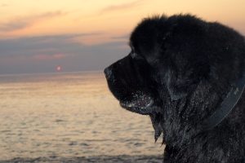 Puszeczku

Puszek, nasz najmilszy i najukochańszy Przyjaciel. Członek Rodziny w okresie kiedy wszyscy byliśmy razem. Był wtedy, kiedy dzieci dorastały i od niego uczyły się miłości, przyjaźni, obowiązkowości, przywiązania i zdolności do służenia innym. Nasz towarzysz dnia codziennego, chwil radości i wypoczynku przez ponad siedem lat.
W dniu 10.10.2010 nad ranem po ciężkiej chorobie odszedł cicho, nie chcąc nikomu przeszkadzać. Ciężko bez niego.

